给梦想一颗澎湃的芯

——芯动科技校园招聘简章
< 武汉、西安、珠海、苏州、成都、大连、上海、深圳>

你想挥洒青春、建功立业么？
你想勇攀高峰、生活无忧么？
你想一展宏图、傲视群雄么？
来芯动，行业领军的独角兽芯片平台任你飞，建功立业正当时！在最前沿的5纳米GPU风口赛道展示才华，助力中国芯领先超越！
芯动科技是中国一站式高速IP和定制芯片领导者，2020年中国IC风云榜"年度独角兽"、2020年中国芯片创新奖获得者，Pre IPO领军设计企业。芯动连续10年中国半导体技术市场份额遥遥领先，授权量产了全球数十亿颗高端SOC芯片。多年来，芯动人始终锲而不舍、低调务实，在IP和高性能计算芯片领域不断攻关克难、捷报频传，国内首发自主标准的INNOLINK Chiplet，助力国产N+1先进工艺的第一款芯片量产，聚焦FINFET先进工艺14/12纳米和7/5纳米最前沿，重兵布局中国高性能GPU和核心IP蓝海，长期赋能国产高端芯片生态，是国内唯一获得全球六大顶尖晶圆厂签约支持的技术合作伙伴。芯动历史客户群涵盖华为海思、中兴通讯、瑞芯微、全志、君正等国内前十设计公司以及微软、AMD、英特尔、亚马逊、安盛美等全球知名企业。我们日常所见的国产扫地机器人、AI智能音箱、高清机顶盒、监控摄像头、游戏机、手机、平板、高铁身份证“刷脸认证”和交换机等先进产品背后都有芯动技术。
来芯动，高科技，高成长，高待遇！你将直接参与14纳米到5纳米全球顶尖工艺SOC研发/全球商务合作，精英团队传帮带，两年内迅速成长为炙手可热的芯片高手。非同一般的成就感，青春绝不虚度！
在芯动，competence=脱颖而出，contribution=丰硕收获，你的价值将得到充分尊重：一年15薪（优秀毕业生年薪突破30万）➕Pre IPO股份1:1期权。武汉、苏州、上海、西安、珠海、深圳全国六大研发中心任你选，富有朝气的年轻集体，开放包容的工作环境，团结奋斗的文化氛围，一应俱全的运动/娱乐活动。快乐工作，快乐生活，成就你的无悔选择！
公司正在快速扩张，以下所有岗位招聘大量优秀人才，只要你热情实干，不甘平庸，我们来者不拒！
一、公司简介
芯动科技（Innosilicon）是中国一站式IP和芯片定制领军企业，提供全球6大工艺厂从130nm到5纳米全套高速混合电路IP核和ASIC定制解决方案，公司15年来立足本土发展，所有IP和产品全自主可控，经过数十亿颗量产打磨，连续十年中国市场份额遥遥领先。芯动是中国唯一全球各大顶尖晶圆厂（台积电/三星/格芯/中芯国际/ 联华电子/英特尔）签约支持的技术合作伙伴，聚焦从28/22纳米、14/12纳米、10纳米、7纳米到5纳米等FinFET/FDX节点。支持了中芯国际、华力等国产先进工艺，如中芯国际第一个N+1产品。芯动是为数不多圆满完成多项国家01和02重大专项的领军企业，客户群涵盖华为海思、中兴通讯、瑞芯微、全志、君正、AMD、Microsoft、Amazon、Microchip、Cypress等全球知名企业。全球数以10亿计的高端SOC芯片产品背后都有芯动技术。
客户的成功就是我们的成功！为客户创造顶尖差异化优势是芯动科技矢志不渝的追求。在高性能计算/多媒体&汽车电子/IoT物联网等领域，芯动解决方案具有国际先进水平，涵盖DDR5/4、LPDDR5/4、GDDR6/GDDR6X、HBM2e/3、Chiplet、HDMI2.1、32G/56G SerDes（含PCIe5/4/USB3.2/SATA/RapidIO/GMII等）、ADC/DAC、智能图像处理器GPU和多媒体处理内核等多种技术。芯动科技的ASIC定制，跨工艺跨封装，涉及从需求到产品， 能端到端为客户加速从规格、设计到流片量产，及封装成型全流程。
★不需要担心生活——享受一线城市薪资待遇和二线城市幸福生活，标准月薪+绩效奖金+各类补贴津贴，薪酬极具竞争力。
★不需要担心看世界——每年带薪境外游+ 季度团建拓展等活动。
★不需要担心保障——六险一金+额外全家商业医疗险+餐补+车补+话补+加班补助……入职即缴纳社保、公积金。
★不需要担心压抑——积极向上、开放包容、无官僚的工作氛围+法定节假日+带薪年假+额外福利年假，入职当年即按10~20天标准享受超长带薪年假（随工龄增长最高30天年假）。
★不需要担心成长——公司重视人才培育，实行一对一导师制。在这里，你将与全球最顶尖的集成电路设计专家和管理、市场伙伴们并肩作战，为民族的“中国芯，中国梦”共同奋斗！
★不需要担心成就——公司重视实战培训，在这里，你将直接加入到全球顶尖含金量的研发、管理与商务合作，挑战自我，开发潜能。
★不需要担心社交——芯动小伙伴带你一起飞，每日下午茶歇+每周包场运动日+员工生日会+各种员工学习、演讲、文艺活动+跨公司联谊+社团活动。
★自有独栋研发办公楼，安静舒适、自由温暖，投篮机、乒乓球台等运动设施齐全，精神肉体一起抓！
芯之所向，行则将至——你离梦想，缺少的只是一颗澎湃的芯！芯动，值得你心动！
让我们用高性能技术创新和数百次成功量产经验与您共赢未来！
Let us be part of your success！
二、校招流程
网申——面试——OFFER发放——签约
- 网申
我们寻求实力派。如果你自信是一位严谨实干、爱好学习、乐于进取的优秀人才，请投递简历至：hr@innosilicon.com.cn。邮件命名为：姓名+学校+学历+应聘岗位+应届/非应届+工作地点），突出你的亮点。
- 面试
接到面试通知后，请按照通知要求持相关材料准时参加面试。
- Offer发放
面试结束后10个工作日内，向通过面试者发放offer 。
- 签约
在充分沟通的前提下，本着“双向选择”的原则，签订三方协议。

三、各岗位职责与要求
以下所有岗位招聘大量优秀人才，只要你热情实干，不甘平庸，我们来者不拒！
- 数字IC前端工程师 25W+/年
你的职责…
★参与基于顶尖工艺节点(28nm、14/12nm、7/5nm)的GPU和高速数模混合电路接口和交换类模块(DDR5/USB/PCIe/HDMI/ETHERNET交换等)、图形GPU算法实施优化、高清ISP等高端智能芯片的设计、流片、验证；
★工作内容包含各种协议栈，CPU/GPU/NPU内核和AI加速模块的架构、设计和优化，完成RTL、算法实现、IP和SOC的数字逻辑设计，确定设计需求、编写设计文档并完成代码实现，参与芯片开发全流程；
★参与IP模块设计验证和SOC系统验证，并协助完成相应的FPGA验证工作。
期待这样的你…
★微电子、计算机、电子工程、通信等相关专业本科及以上学历，有逻辑设计或验证经验；
★熟悉IC开发流程，逻辑思维强，具备扎实的异步时序数字电路理论基础，具备一定RTL代码编写和综合经验、FPGA或ASIC实践经验；
★有学习新的相关技术和工具的热情，具有逻辑和创造性的思维能力，具有英语交流能力，沟通和解决问题的能力；
★做事严谨，基础扎实，有责任心事业心，良好的价值观，懂得团队协作。

- 数字IC验证工程师 25W+/年
你的职责…
★参与基于顶尖工艺节点(28nm、14/12nm、7/5nm)的GPU和高速数模混合电路接口和交换类模块、高清ISP等高端智能芯片的建模和验证；
★ 使用C，System Verilog，UVM等语言/工具开发验证平台和验证用例，实现高效率的芯片功能和性能验证，满足Tape Out高质量高可靠性要求；
★ 完成相关覆盖率分析，输出验证方案和验证报告文档。
期待这样的你…
★电子、通信、计算机、半导体物理或微电子等相关专业本科及以上学历，扎实的数字电路基础，有ASIC设计验证、FPGA开发经验的优先；
★熟练掌握Verilog语言编程及ASIC开发流程，精通UVM等验证方法学；
★有学习新的相关技术和工具的热情，具有逻辑和创造性的思维能力，具有英语交流能力，以沟通和解决问题的能力。

- 模拟IC设计工程师 25W+/年
你的职责…
★参与基于顶尖工艺节点(28nm、14/12nm、7/5nm)的GPU和高速数模混合电路接口和交换类模块、高清ISP等高端智能芯片的设计、流片；
★全面参与负责数模混合电路的前端设计、仿真、测试和系统验证的相关工作，协助完成版图设计并编写相关技术设计、测试等文档；
★参与芯片模拟和射频电路设计，含high speed transceiver、DDR5、Chiplet、HBM3、PLL、CDR、ADC、DAC等。
期待这样的你…
★微电子、半导体及相关专业本科及以上学历，具备扎实模拟电路设计、SI and PI分析、验证功底，能透彻理解高速电路理论；
★熟悉常用模块运放，比较器，带隙基准，振荡器， PLL，DLL，VLSI高速时钟电路等的设计、前后端分析和验证方法；
★擅长考虑非理想条件下的模拟设计和VLSI电路分析、理解post layout分析和时序，具备模拟IC电路设计和仿真经验；
★有学习新的相关技术和工具的热情，具有逻辑和创造性的思维能力，具有英语交流能力，沟通和解决问题的能力。

- 算法工程师 25W+/年
你的职责…
★负责研究计算机图形学算法、机器学习、图像处理、视频编解码、基带数字信号处理；
★在专用芯片上开发软件，实现各类算法并优化；
★负责使用OpenGL、OpenGLES或Vulkan编写图像渲染功能测试实例的开发；
★与硬件设计合作，支持硬件验证和开发；
★与软件部门合作，支持软件/编译器的开发。
期待这样的你…
★计算机、软件工程、电子信息、自动控制、应用数学、图像处理、模式识别等相关专业本科及以上学历；
★熟练掌握C/C++/matlab；熟悉python等编程语言、有Linux开发经验者优先；
★在计算机图形学、机器学习图像处理、视频编解码、基带数字信号处理等至少一个方向上具有丰富的研发经验，参加过实际的相关算法研发项目；
★有学习新技术和工具的热情和能力，具有逻辑和创造性的思维能力，具有英语交流能力，具有分析和解决问题的能力；
★具有良好的沟通能力，可以很好的在团队中工作，也可以起到领导其他团队成员的作用。

- 嵌入式软件工程师 25W+/年
你的职责…
★负责Linux平台GPU图形驱动开发，负责不同平台下GPU驱动移植、适配及性能优化；
★负责Linux、Android平台下视频编解码器驱动开发，负责显卡VBIOS开发；
★负责文档编写，单元测试，并为团队及客户提供技术支持，使用C++/Python，Qt等工具开发维护PC端工具；
★协助硬件工程师调测硬件电路；协助公司规划新产品及芯片架构。
期待这样的你…
★计算机、软件、电子、通信、自动化、微电子等相关专业本科及以上学历，2年以上相关学习或项目经验；
★熟悉Linux设备驱动开发，C语言和固件熟练，Linux操作系统；
★对软件工程概念及开发测试流程有一定了解;具备良好的英文阅读能力、硬件原理图阅读能力，有良好的硬件调试能力；
★有学习新的相关技术和工具的热情，具有逻辑和创造性的思维能力，沟通和解决问题的能力，有责任心。

- 数字IC后端工程师 25W+/年
你的职责…
★参与基于顶尖工艺节点(28nm、14/12nm、7/5nm)的GPU和高速数模混合电路接口和交换类模块、大型SoC等高端智能芯片的设计、流片、验证；
★ 负责从netlist到GDS signoff的后端交付工作，完成顶层或模块级设计的布局布线、时钟树综合等；
★ 芯片的物理验证（DRC/LVS/IR）和时序验证(静态时序分析)。
期待这样的你…
★ 电子工程、微电子、通信、自动化等相关专业本科及以上学历，基础扎实，有芯片数字后端设计经验的优先；
★深刻了解超大规模集成电路物理设计的基本概念和知识，熟练使用perl/tcl/shell等脚本语言，熟悉数字综合时序验证；
★ 有学习新的相关技术和工具的热情，具有逻辑和创造性的思维能力，具有英语交流能力，沟通和解决问题的能力；
★严谨务实，有责任心上进心，良好的团队精神，良好的价值观。

7、FPGA工程师 25W+/年
你的职责…
★负责大规模SOC芯片与IP的FPGA原型验证工作，包括文档编写、代码移植与开发、仿真、综合、优化、硬件调试、产品测试；
★负责FPGA软硬件联调与相关问题的解决；
★ 同软、硬件设计人员一起完成相关方面项目规划；
★ FPGA原型验证方法研究，进行FPGA验证方法创新和改进；
★参与SOC、IP的设计、仿真与优化。
期待这样的你…
★电子、通信、计算机、自动化等相关专业，本科及以上学历；
★掌握Verilog设计、仿真、约束编写及时序分析；
★ 熟悉XILINX FPGA芯片结构及其IP CORE的使用，能够独立完成FPGA软硬件调试；
★有基于SOC的FPGA开发经验，熟悉大规模FPGA开发流程，有大规模SOC FPGA原型验证经验者优先；
★有DDR、PCIE、音视频控制器开发经验者优先；
★思维灵活，有系统观念。具备较强的分析和解决问题能力，团队合作精神和良好的沟通技巧。热爱FPGA开发。

8、版图设计工程师 16W+/年
你的职责…
★参与基于顶尖工艺节点(28nm、14/12nm、7/5nm)的GPU和高速数模混合电路接口和交换类模块、高清ISP等高端智能芯片的后端全定制版图开发与流片；
★根据项目需求负责全定制进行模块级和TOP 级版图布局布线设计，完成版图布局布线、时序分析、参数提取、版图处理等工作，提高芯片的利用率；
★ 独立完成整颗数模混合芯片的版图floorplan，Layout设计、进行LVS/DRC/Antenna/ERC/LPE等各项物理验、参数提取，最终实现芯片tapeout。
期待这样的你…
★微电子、集成电路设计、通信等相关专业本科及以上学历，具备一定的版图专业基础知识、工艺和EDA知识；
★深刻理解各种器件和布局布线的物理原理，能够分析并解决寄生、匹配、功耗、电压降以及串扰等问题；
★熟悉Linux/Unix基本操作系统和常用设计工具，熟悉full custom全定制模拟芯片的后端版图layout设计和物理验证；
★有学习新的相关技术和工具的热情，具有逻辑和创造性的思维能力，具有英语交流能力，沟通和解决问题的能力。

9、IP测试工程师 18W+/年
你的职责…
★ 与研发工程师指定产品的测试标准和方法, 编写测试方案, 整理测试报告；
★ 负责IP、芯片测试程序的开发、调试及优化；
★ 负责测试平台的改进和问题解决；
★参与产品特性研究，为提高产品质量和性能提供意见。
期待这样的你…
★通信/自动化/计算机等相关专业本科及以上学历，2年以上相关学习或项目经验；
★掌握Verilog或者C语言，熟练使用各种高速测试仪器，包括但不限于误码仪、10G以上示波器、网络分析仪等；
★熟悉ARM/STM32处理器及架构，熟悉I2C、SPI等协议，熟悉PI、SI相关要求，能知道测试板卡的设计；
★有学习新的相关技术和工具的热情，具有逻辑和创造性的思维能力，具有英语交流能力，沟通和解决问题的能力。

10、文案策划/市场专员 10W+/年
你的职责…
★根据公司市场和运营情况负责产品和企划设计、推广，提出较高质量品宣活动创意，发挥良好的团队意识和坚强执行力；
★对内对外书写公文和科技类文档，制作优质PPT，负责各类宣传画册、刊物的选题策划、撰稿、改稿、组稿和发布应用；负责公司网站、微博、微信、APP等平台的宣传文案撰写及推送；通过各种渠道布局宣传和交流，对接展会，政府、客户和媒体；
★ 配合完成上级交办的其它事项，维护和发扬企业文化。
期待这样的你…
★MBA/工程/新闻/市场及工商管理等相关专业，2年相关学习或项目经验，具备电子/科技知识背景的优先；
★良好的写作能力和广告语把握，有古文和现代文底蕴，能编写或积累朗朗上口创意广告文字，写出热情犀利的文字风格；
★很正的三观，很强的逻辑思维能力、中英文理解能力、思辨分析判断能力；
★有责任心，嫉恶如仇，良好的价值观和谈吐，有审美，接地气，能迅速学习了解行业新知识和新方法。

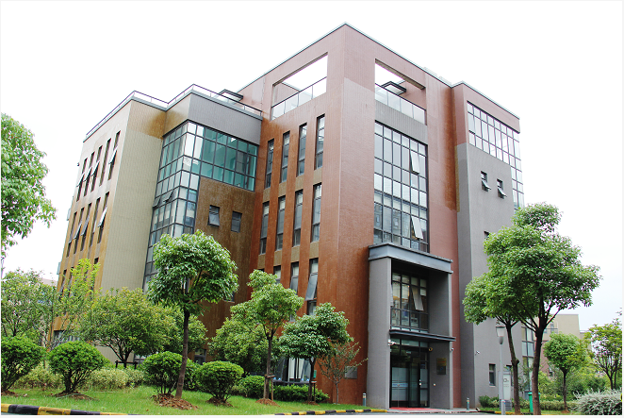
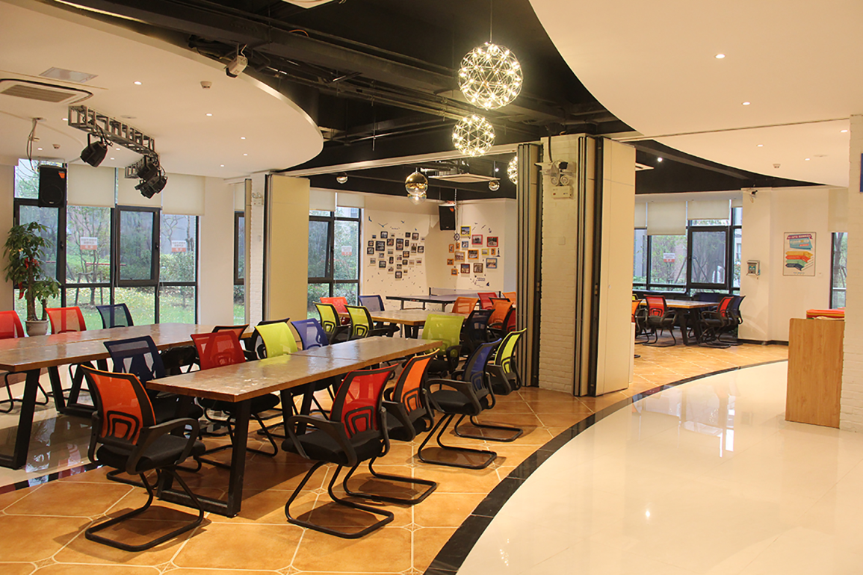
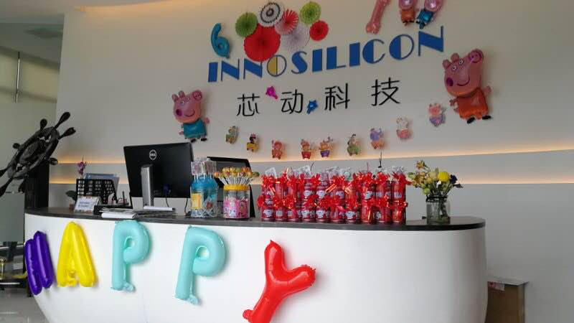




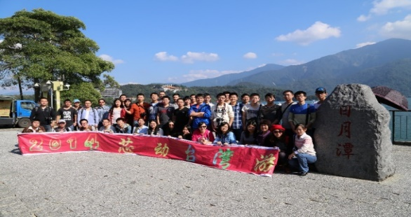
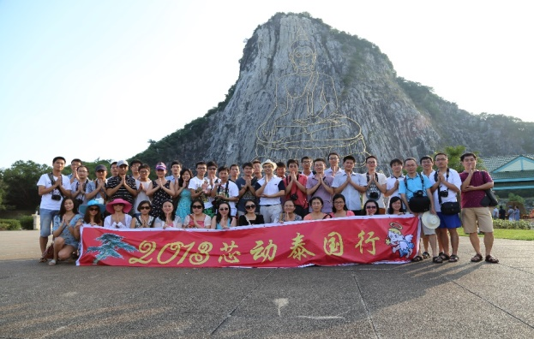
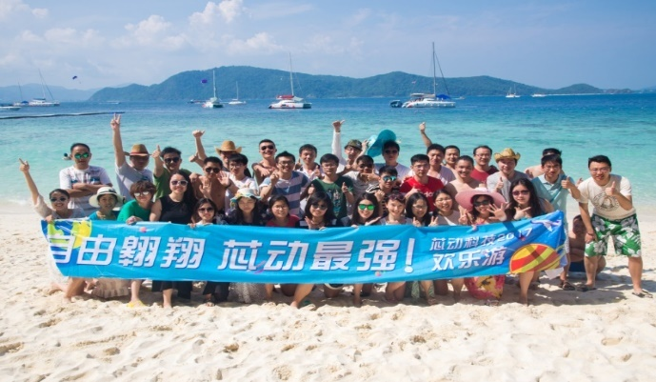
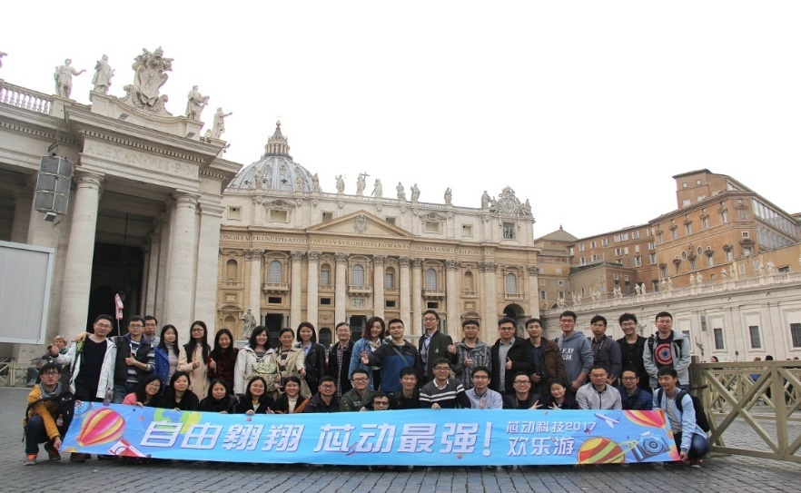
▲ 2015巴厘岛
▲ 2014台湾游
▲ 2013泰国行
▲ 2016~2017泰国游
▲ 2016~2017欧洲游
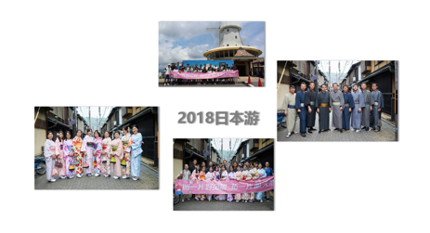
2019海岛游
